**TRƯỜNG ĐẠI HỌC NÔNG LÂM THÀNH PHỐ HỒ CHÍ MINH**

**KHOA CÔNG NGHỆ THÔNG TIN**



**QUẢN LÝ APP BÁN HÀNG THỰC PHẨM**

**Môn : Nhập Môn Công Nghệ Phần Mềm**

**Giảng viên hướng dẫn : Nguyễn Đức Công Song**

**Sinh viên thực hiện :**

**Nguyễn Dũy Long - 19130128**

**Đậu Thị Hoa - 19130075**

**Nguyễn Văn Đàn - 19130025**

TPHCM, ngày 16 tháng 04 năm 2022

**MỤC LỤC**

I) GIỚI THIỆU 3

1. Mục tiêu 3

2. Phạm vi 3

II) TỔNG QUAN VỀ PHẦN MỀM 3

1. Giới thiệu 3

2. Đối tượng sử dụng 3

3. Lý do phát triển hệ thống 3

4. Hướng phát triển 4

5. Phạm vi sử dụng 4

6. Cách truy cập 4

III) TỔNG QUAN VỀ CHỨC NĂNG 4

1. PHÍA KHÁCH HÀNG 4

1.1 Chức năng đăng ký tài khoản. 4

1.2 Chức năng đăng nhập. 5

1.3 Chức năng đăng xuất. 5

1.4 Chức năng quên mật khẩu. 5

1.5 Chức năng tìm kiếm sản phẩm. 6

1.6 Chức năng thêm vào giỏ hàng. 6

1.7 Chức năng thanh toán. 6

1.8 Chức năng đánh giá sản phẩm. 7

2. CHỨC NĂNG QUẢN TRỊ 7

2.1 Chức năng thêm sản phẩm. 7

2.2 Chức năng xóa sản phẩm. 8

2.3 Chức năng sửa sản phẩm. 8

2.4 Chức năng thêm sửa xóa danh mục. 8

2.5 Chức năng duyệt đơn hàng. 8

2.6 Chức năng nhập hàng. 9

2.7 Chức năng quản lý doanh thu. 9

3. CHỨC NĂNG NGƯỜI GIAO HÀNG 9

3.1 Xem đơn hàng 9

3.2 Xác định vị trí giao hàng 9

3.3 Từ chối đơn hàng 10

IV. PHÂN TÍCH THIẾT KẾ HỆ THỐNG 11

1. SƠ ĐỒ USECASE 11

2. DATABASE 12

3. MÔ HÌNH KIẾN TRÚC 13

V. PHÂN TÍCH THIẾT KẾ CHỨC NĂNG THÀNH VIÊN 13

1.Use case name: Đặt hàng. 13

a.Use case specification 13

b.Activity 15

c.Sequence 15

d.Prototype 16

2.Use case name: Thêm sản phẩm vào giỏ hàng. 20

a.Use case specification 20

b.Activity 23

c.Sequence 24

d.Prototype 25

3. Use-case name: Chức năng tìm kiếm sản phẩm 25

a) Use case specification 25

b.Activity 27

c.Sequence 28

d.Prototype 29

# GIỚI THIỆU

## Mục tiêu

- Đây là tài liệu mô tả ứng dụng đặt thực phẩm dành cho người quản trị hệ thống (người quản trị là chủ cửa hàng). Tài liệu bao gồm phần giới thiệu ứng dụng và mô tả yêu cầu ứng dụng để người quản trị có thể hiểu rõ về các chức năng của hệ thống và cài đặt các chức năng đó.

## Phạm vi

- App bán hàng thực phẩm được cài đặt trên môi trường web giúp cho việc truy cập trở mua sắm trở nên thuận tiện và nhanh chóng.

# TỔNG QUAN VỀ PHẦN MỀM

## Giới thiệu

- Đây là phần mềm cho phép khách hàng có thể mua thực phẩm một cách nhanh chóng mà không cần phải lo về khoảng cách, thời gian. Hệ thống chuyên bán các loại thực phẩm như rau củ quả và các loại thức uống đi kèm giúp khách hàng có thể thỏa sức lựa chọn.

## 2. Đối tượng sử dụng

- Hiện nay, mua sắm hành hóa trực tuyến nói chung cũng như mua thực phẩm nói riêng không còn quá xa lạ với mọi người , nhưng đại đa số giới trẻ vẫn luôn là đối tượng hàng đầu đối với việc mua hàng online vì những người này luôn bận rộn với công việc không có thời gian đến các cửa hàng để mua trực tiếp cũng như được tiếp xúc với công nghệ nhiều nhất.

## Lý do phát triển hệ thống

- Cùng với sự phát triển của công nghệ 4.0, mọi thứ đều được tự động hóa cho nên mua sản phẩm online trở thành nhu cầu cấp thiết và trở thành thói quen của khách hàng đặc biệt là giới trẻ.

- Việc đặt thực phẩm online cũng từ đó mà hình thành. Bạn sẽ nhận được những điều sau đây khi đặt mua thức ăn online:

* Tiết kiệm thời gian - nhận hàng tận nhà.
* So sánh giá cả dễ dàng.
* Lựa chọn đa dạng.
* Tiết kiệm xăng dầu.
* Ngoài ra, bạn còn nhận được nhiều lợi ích khác như ưu đãi khi mua sản phẩm lần tiếp theo (voucher), các khuyến mãi giảm giá.

## Hướng phát triển

- Hệ thống được xây dựng dựa trên mô hình của các phần mềm đi trước như Bách Hóa Xanh, CoopMart. Phần mềm sẽ gồm đầy đủ các chức năng của một trang bán hàng online: đăng nhập, đăng ký, xem danh sách món ăn, thêm món ăn vào giỏ, đặt hàng cùng với các hình thức thanh toán hiện có giúp người dùng có thể đặt mua một cách đơn giản nhất và nhanh nhất.

## Phạm vi sử dụng

- Khách hàng không có thời gian để trực tiếp đến cửa hàng thì có thể đặt món online hoặc khi khách hàng ngại di chuyển một quãng đường xa muốn muốn ở nhà là cũng có được một buổi ăn nhanh thì phần mềm này là sự lựa chọn hàng đầu.

## Cách truy cập

- Chỉ cần điện thoại cài đặt ứng dụng và có kết nối internet là người dùng có thể trải nghiệm và sử dụng ứng dụng.

# TỔNG QUAN VỀ CHỨC NĂNG

## PHÍA KHÁCH HÀNG

### Chức năng đăng ký tài khoản.

- Khách hàng cần phải có tài khoản để tiến hành đặt món. Thông tin tài khoản bao gồm: họ tên, email, số điện thoại. Người dùng cần điền đầy đủ thông tin để tiến hành đăng ký.

* **Người thực hiện :**

Tất cả người dùng truy cập vào trang web.

* **Các bước thực hiện :**

B1) Người dùng cần truy cập trang web và chọn mục đăng ký.

B2) Điền các thông tin bắt buộc trên form đăng ký tài khoản và nhấn đăng ký.

B3) Hệ thống sẽ nhận được thông tin người dùng và thực hiện các xử lý các kiểm tra để xác định tài khoản đăng ký hợp lệ và thành công.

### Chức năng đăng nhập.

- Sau khi đăng ký thành công, khách hàng cần phải đăng nhập vào hệ thống để sử dụng các tiện ích của ứng dụng như: thêm sản phẩm vào giỏ, đặt hàng, thanh toán sản phẩm.

* **Người thực hiện :**

Tất cả các người dùng đã có tài khoản đăng ký từ hệ thống App.

* **Các bước thực hiện :**

B1) Người dùng truy cập trang web và chọn mục đăng nhập.

B2) Điền thông tin gồm tên tài khoản và mật khẩu vào form đăng nhập và nhấn nút đăng nhập.

B3) Hệ thống sẽ nhận được thông tin người dùng và thực hiện các xử lý các kiểm tra để xác định tài khoản có tồn tại chưa, kiểm tra có đúng mật khẩu không. Nếu đúng thì cho người dùng đăng nhập vào hệ thống.

### Chức năng đăng xuất.

- Khi khách hàng muốn thoát tài khoản để kết thúc phiên mua sắm của mình, khách hàng có thể đăng xuất ra khỏi hệ thống.

* **Người thực hiện :**

Tất cả các người dùng đã đăng nhập vào hệ thống App.

* **Các bước thực hiện :**

Người dùng nhấn nút đăng xuất, hệ thống sẽ tiến hành đăng xuất khỏi hệ thống.

### Chức năng quên mật khẩu.

- Khách hàng có thể dễ dàng lấy lại được mật khẩu khi quên mật khẩu tài khoản. Người dùng nhập đúng mã xác thực được hệ thống cung cấp đến số điện thoại để đăng ký trước đó. Nếu trùng mã xác thực khách hàng có thể lấy lại mật khẩu bằng cách tạo một mật khẩu mới.

* **Người thực hiện :**

Tất cả các người dùng đã có tài khoản đăng ký từ hệ thống App nhưng quên mật khẩu.

* **Các bước thực hiện :**

B1) Người dùng truy cập trang web, chọn mục đăng nhập và nhấn vào liên kết quên mật khẩu.

B2) Điền tên tài khoản vào form và nhấn nút quên mật khẩu. Hệ thống sẽ gửi mã xác thực đến email người dùng và người dùng sẽ nhập mã xác thực vào ô trên form và nhấn nút xác nhận.

B3) Tiếp theo người dùng nhập mật khẩu mới và nhập lại mật khẩu mới và nhấn hoàn tất.

### Chức năng tìm kiếm sản phẩm.

* **Người thực hiện :**

Tất cả các người dùng đã đăng nhập vào hệ thống.

* **Các bước thực hiện :**

- Người dùng đăng nhập vào hệ thống và tìm kiếm các thực phẩm có mặt trên hệ thống. Người dùng có thể chọn thêm các tùy chọn như lọc sản phẩm, tìm kiếm, và chuyển trang để xem các sản phẩm theo nhu cầu.

### Chức năng thêm vào giỏ hàng.

- Cho phép khách hàng lưu lại các món ăn dự kiến đặt và cảm thấy yêu thích. Đây là bước trung gian để tiến hành việc đặt. Chức năng này có trong trang thông tin chi tiết món. Để thực hiện được chức năng này, khách hàng cần phải có tài khoản và đã đăng nhập vào hệ thống. Nếu chưa đăng nhập, hệ thống sẽ yêu cầu đăng nhập để thực hiện được chức năng này.

* **Người thực hiện :**

Người sau khi xem danh sách các sản phẩm và đã tìm được sản phẩm ưng ý.

* **Các bước thực hiện :**

B1) Người dùng chọn sản phẩm mà mình muốn mua và nhấn nút thêm vào giỏ hàng.

B2) Tiến hành chọn số lượng, trọng lượng và nhấn hoàn tất.

### Chức năng thanh toán.

- Muốn đặt hàng thành công, khách hàng cần phải thanh toán đơn hàng đó, đơn hàng là những đồ ăn có trong giỏ hàng. Có nhiều hình thức thanh toán: thanh toán trực tuyến, thanh toán khi nhận hàng. Cũng như thêm đồ ăn vào giỏ, khách hàng cần phải đăng nhập vào hệ thống và trong giỏ phải có ít nhất một món ăn đã được thêm vào.

* **Người thực hiện :**

Người sau khi xem danh sách các sản phẩm và đã tìm được sản phẩm ưng ý hoặc đã thêm vào trước đó.

* **Các bước thực hiện :**

B1) Người dùng nhấn nút đặt hàng sau khi chọn cho mình được sản phẩm ưng ý hoặc các sản phẩm đã thêm vào giỏ hàng trước đó.

B2) Nhập các thông tin cần thiết như địa chỉ, tên người nhận và số điện thoại và nhấn nút đặt hàng.

B3) Chọn hình thức thanh toán, nếu thanh toán bằng các hình thức thanh toán online thì cần thực hiện một số thao tác để xác nhận tài khoản thanh toán điện tử và nhấn nút thanh toán.

### Chức năng đánh giá sản phẩm.

- Khách hàng có thể đánh cho sản phẩm mà mình đã mua, khách hàng có thể cho số sao từ 1 đến 5 để thể hiện mức độ hài lòng của mình cũng như để những người dùng khác có thể cân nhắc để đặt một đồ ăn nào đó. Chỉ có người đã đặt thành công món ăn mới có quyền đánh giá và chỉ được đánh giá một lần đối với sản phẩm đã đặt.

* **Người thực hiện :**

Thường là người dùng sau khi mua một sản phẩm nào đó.

* **Các bước thực hiện :**

B1) Người dùng chọn sản phẩm mà mình cấn đánh giá và click để xem chi tiết sản phẩm.

B2) Đánh giá sản phẩm và nhấn nút gửi.

## CHỨC NĂNG QUẢN TRỊ

### Chức năng thêm sản phẩm.

- Thêm sản phẩm vào danh sách sản phẩm có sẵn.

* **Người thực hiện :**

Người dùng có phân quyền là quản trị viên.

* **Các bước thực hiện :**

- Quản trị viên chọn mục thêm sản phẩm và nhấn các thông tin của sản phẩm mới và nhấn nút hoàn thành.

### Chức năng xóa sản phẩm.

- Xóa sản phẩm từ danh sách sản phẩm.

* **Người thực hiện :**

Người dùng có phân quyền là quản trị viên.

* **Các bước thực hiện :**

- Quản trị viên chọn sản phẩm và nhấn nút xóa sản phẩm.

## Chức năng sửa sản phẩm.

- Sửa thông tin sản phẩm từ danh sách các sản phẩm.

* **Người thực hiện :**

Người dùng có phân quyền là quản trị viên.

* **Các bước thực hiện :**

- Quản trị viên chọn sản phẩm, nhấn nút sửa sản phẩm và cập nhật các thông tin cần sửa.

### Chức năng thêm sửa xóa danh mục.

- Thêm, sửa, xóa danh mục sản phẩm: sản phẩm cần được phân loại theo danh mục để để dễ dàng quản lý, thêm danh mục các sản phẩm có cùng loại, sửa thông tin danh mục khi danh mục đó cần bổ sung, cập nhật, xóa danh mục khi danh mục đó không còn phù hợp với hệ thống.

* **Người thực hiện :**

Người dùng có phân quyền là quản trị viên.

### Chức năng duyệt đơn hàng.

- Khi có khách đặt món, người quản trị cần phải duyệt đơn hàng, để thông báo cho khách hàng đã đặt món thành công từ đó khách hàng có thể theo dõi đơn hàng.

* **Người thực hiện :**

Người dùng có phân quyền là quản trị viên.

* **Các bước thực hiện :**

- Quản trị viên có thể chọn một sản phẩm và nhấn nút duyệt đơn hàng hoặc nhấn nút duyệt đơn hàng tất cả.

### Chức năng nhập hàng.

- Người quản trị cần nhập các thông tin hàng hóa vào hệ thống để dễ dàng kiểm soát số lượng hàng tồn kho, hàng được sử dụng nhiều,... để nhập đủ số lượng hàng hóa cần thiết.

* **Người thực hiện :**

Người dùng có phân quyền là quản trị viên.

### Chức năng quản lý doanh thu.

- Người quản trị có thể xem chi phí bỏ ra, doanh thu và lợi nhuận của hệ thống để có thể điều chỉnh việc chiến lược marketing để thu hút khách hàng và biết được tình trạng bán hàng của hệ thống.

* **Người thực hiện :**

Người dùng có phân quyền là quản trị viên.

## CHỨC NĂNG NGƯỜI GIAO HÀNG

### Xem đơn hàng

Người Shipper có thể xem các đơn hàng mà mình được giao, từ đó thực hiện và hoàn thành nhiệm vụ của mình.

* **Người thực hiện :**

Người dùng có phân quyền là Shipper.

### Xác định vị trí giao hàng

Để thuận tiện cho việc giao hàng cũng như sản phẩm đến tay khách hàng một cách nhanh chóng và an toàn, việc xác định vị trí giúp cho Shipper dễ dàng hơn khi thực hiện nhiệm vụ.

* **Người thực hiện :**

Người dùng có phân quyền là Shipper.

### Từ chối đơn hàng

Shipper có thể từ chối đơn hàng không cùng địa điểm không hợp lệ, hoặc vì một lý do nào đó.

* **Người thực hiện :**

Người dùng có phân quyền là Shipper.

# PHÂN TÍCH THIẾT KẾ HỆ THỐNG

## SƠ ĐỒ USECASE

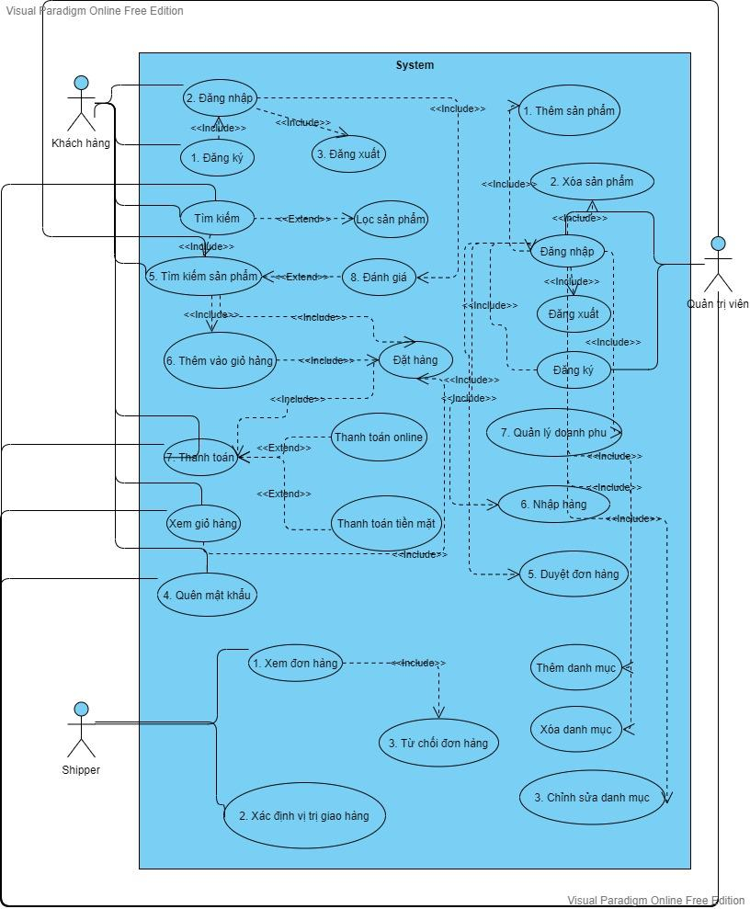

## DATABASE

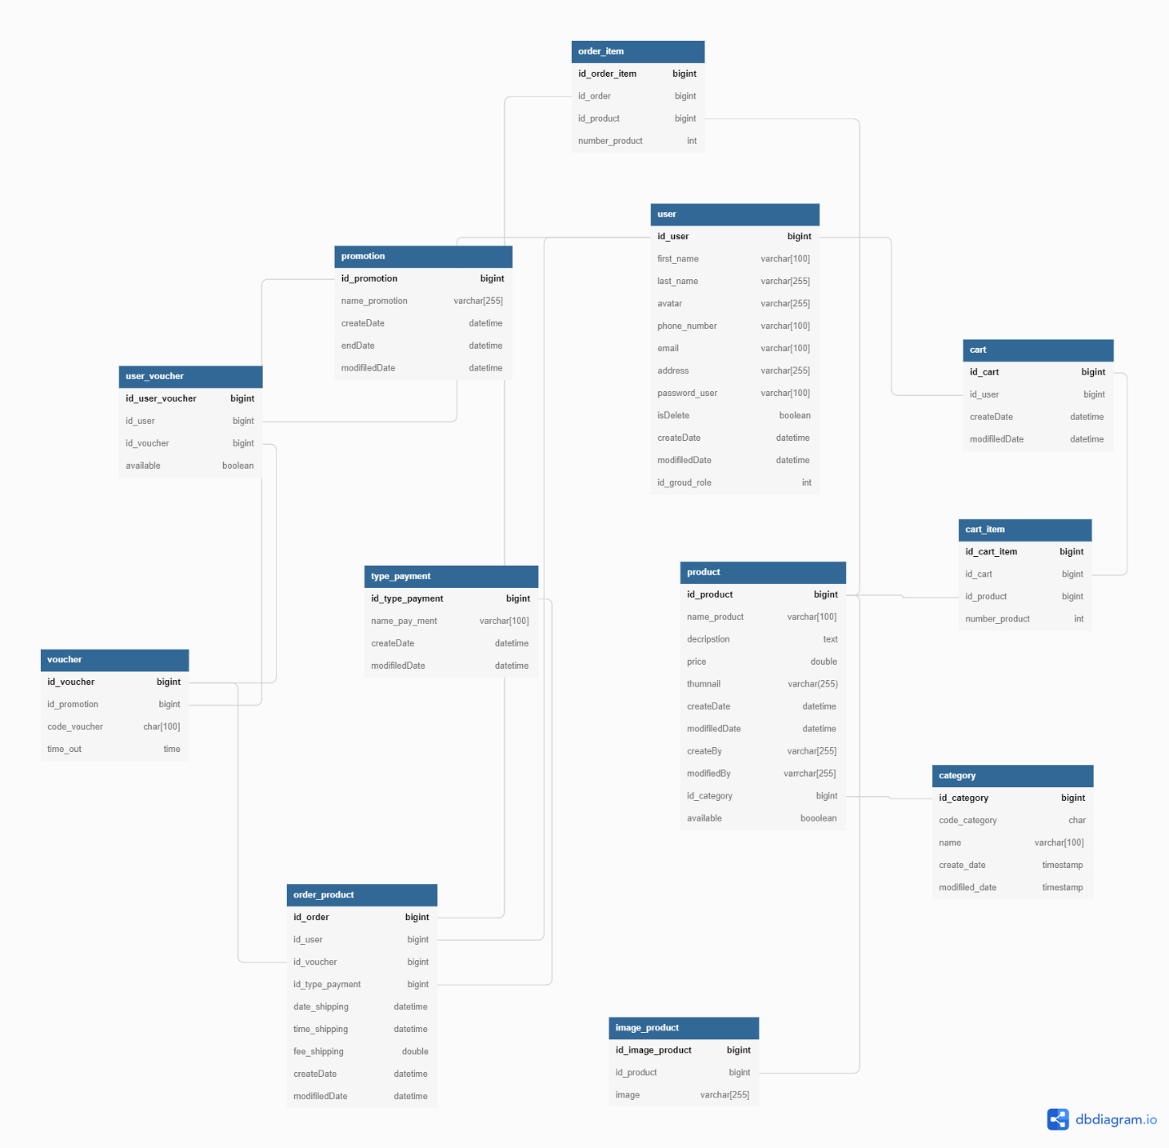

## MÔ HÌNH KIẾN TRÚC

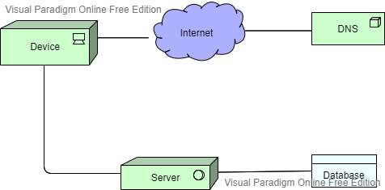

# PHÂN TÍCH THIẾT KẾ CHỨC NĂNG THÀNH VIÊN

## 1.Use case name: Đặt hàng.

## a.Use case specification

* **Description:** Người dùng muốn mua những sản phẩm có trên App .
* **Actor:** Khách hàng.
* **Pre-conditions:** giỏ hàng đã có những sản phẩm mà khách hàng đã thêm vào trước đó.
* **Steps:**

1. Người dùng chọn vào mục giỏ hàng trên phần header của menu.

2. Hệ thống sẽ hiện trang chi tiết giỏ hàng.

2.1. Khách hàng xem và kiểm tra thông tin về các sản phẩm trong giỏ hàng (Số lượng).

2.1.1. Nếu khách hàng muốn thay đổi số lượng sản phẩm, khách hàng có thể cách nhập hoặc sử dụng các nút ở hai bên ô số lượng sản phẩm (được đặt cạnh bên phải mỗi sản phẩm) để thay đổi sản phẩm.

2.1.2. Nếu khách hàng muốn xóa sản phẩm thì nhấn vào nút xóa để xóa sản phẩm khỏi giỏ hàng.

2.2. Khách hàng nhập mã giảm giá.

2.2.1. Nếu khách hàng có mã giảm giá, khách hàng sẽ nhập vào ô mã giảm giá. Sau khi nhập mã giảm giá, hệ thống sẽ kiểm tra mã giảm giá có hợp lệ hay không.

2.2.2. Nếu mã giảm giá không hợp lệ thì thông báo cho người dùng và quay lại bước 2.2.

2.2.3. Nếu khách hàng không có mã giảm giá thì nhấn xác nhận đơn hàng.

2.3. Khách hàng nhấn vào nút đặt hàng để chuyển sang trang xác nhận đơn hàng.

3. Hiển thị trang xác nhận đơn hàng.

3.1. Khách hàng xem các thông tin liên quan như tên, số điện thoại, địa chỉ giao hàng đã được nhập trước đó. Nếu khách hàng muốn chỉnh sửa các thông tin, khách hàng chọn vào nút chỉnh sửa ở bên dưới phần thông tin khách hàng. Sau khi nhấn sẽ xuất hiện các ô input để khách hàng có thể chỉnh sửa. Sau khi nhấn thì nhấn nút xác nhận để cập nhập thông tin đơn hàng.

3.2. Khách hàng chọn ngày giao hàng bằng cách nhấn vào hai ô input dưới thông tin khách hàng

3.3. Khách hàng chọn thời gian giao hàng bằng cách nhấn vào hai ô input dưới thông tin khách hàng.

3.4. Chọn hình thức thanh toán: khách hàng có thể chọn thanh toán bằng các hình thức như thanh toán bằng tiền mặt hoặc là thanh toán bằng các dịch vụ thanh toán online.Mặc định sẽ là thanh toán tiền mặt.

3.5. Nhấn nút đặt hàng để đặt hàng.

4. Xác nhận đơn hàng.

Hệ thống thông báo cho khách hàng đã đặt hàng thành công.

## b.Activity

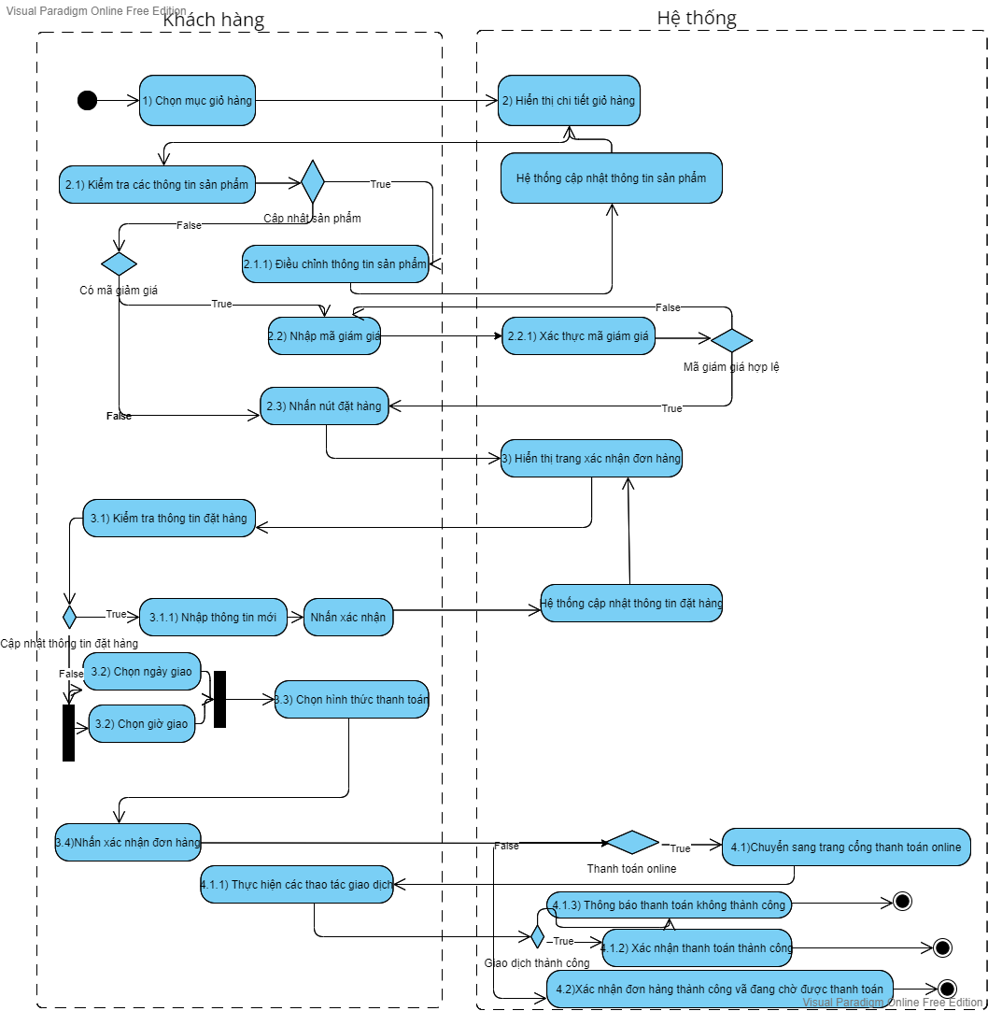

## c.Sequence

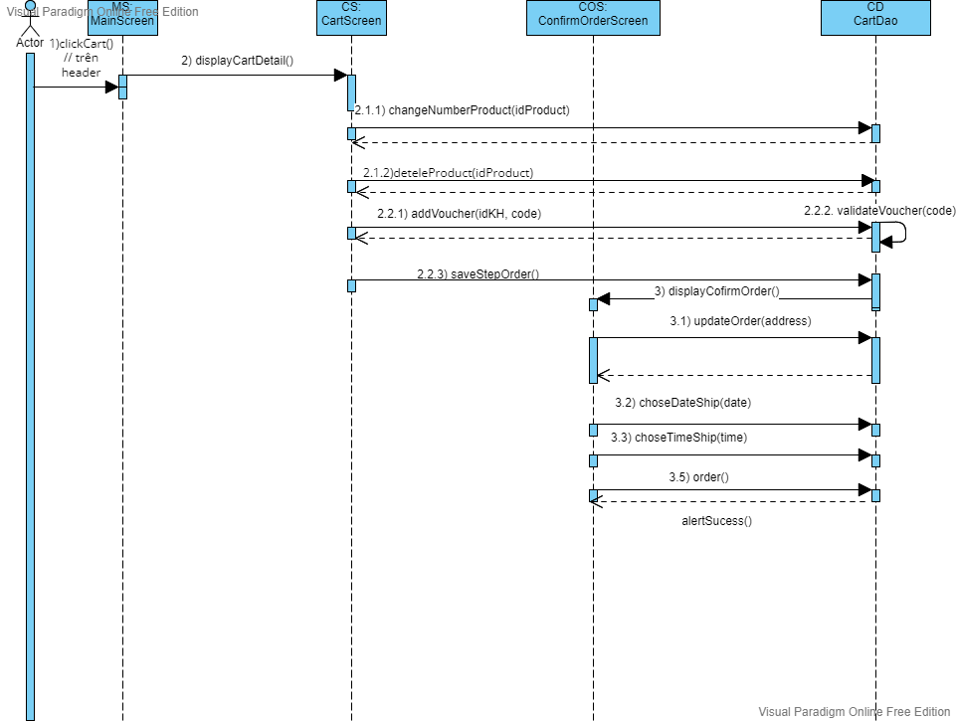

## d.Prototype

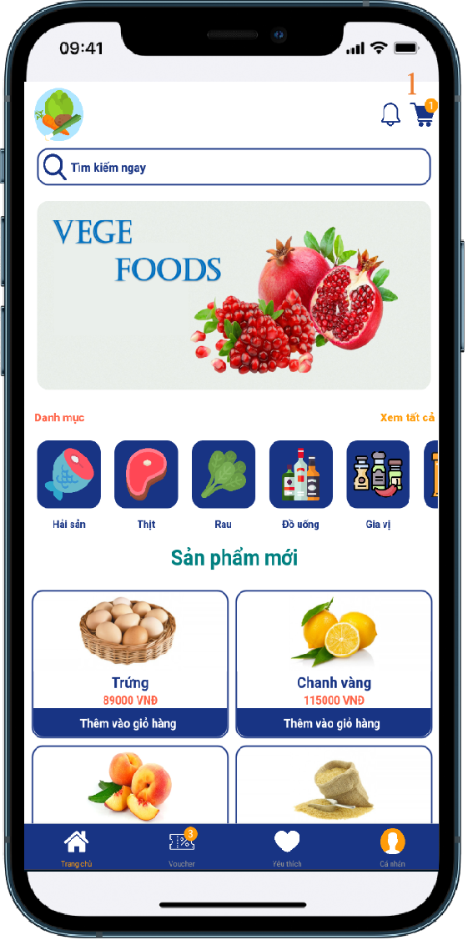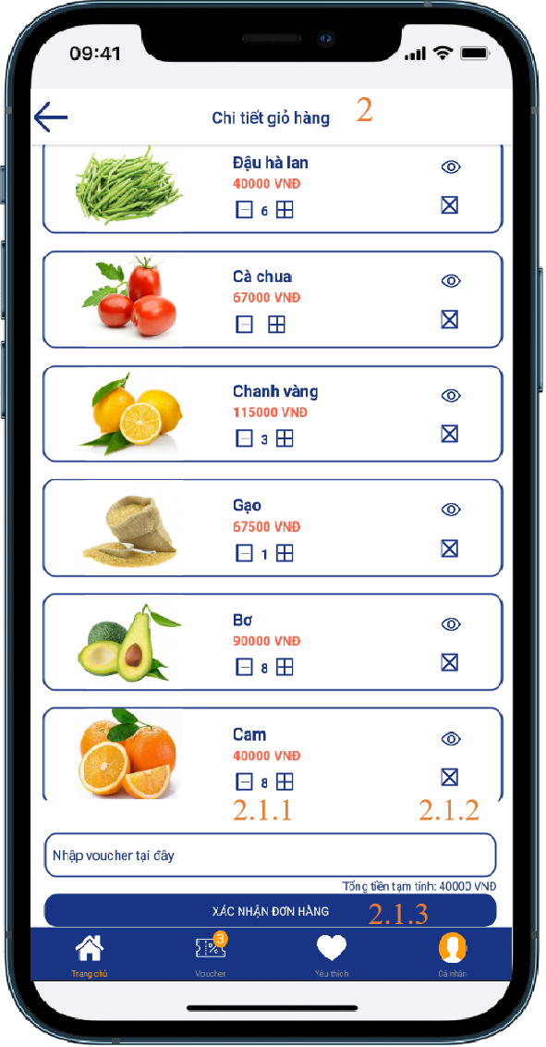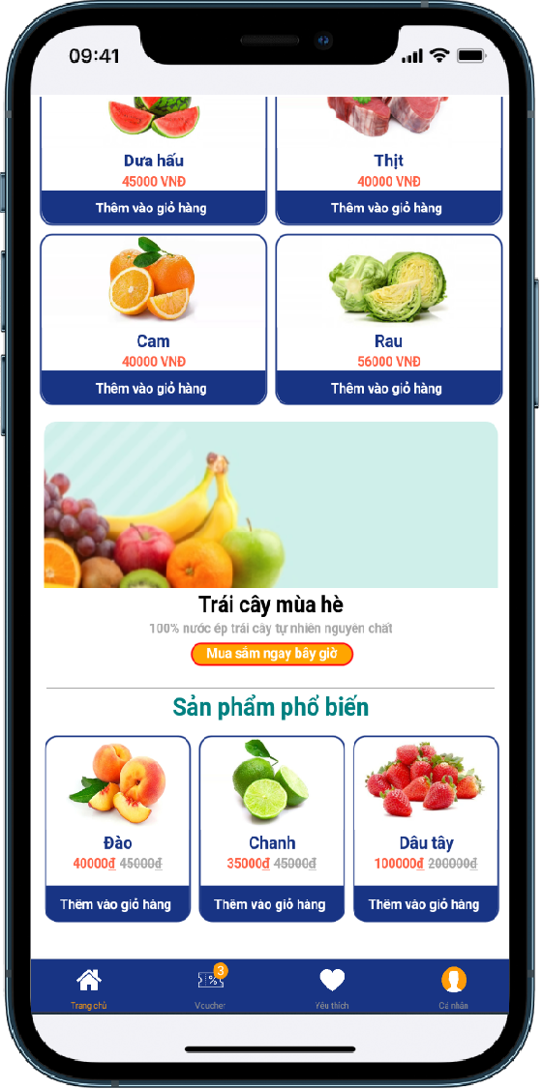

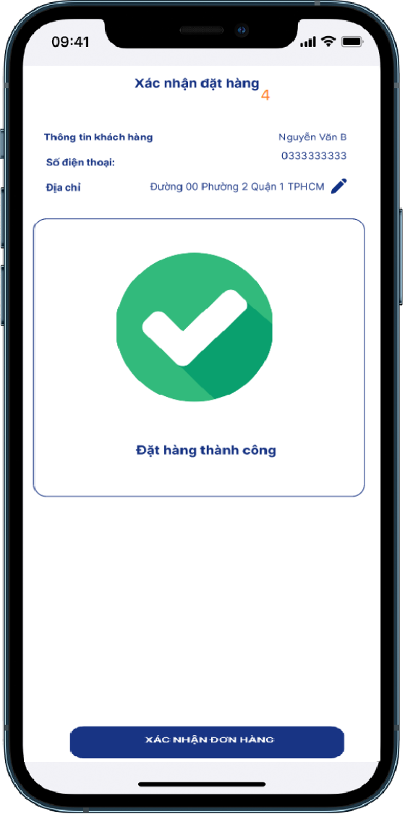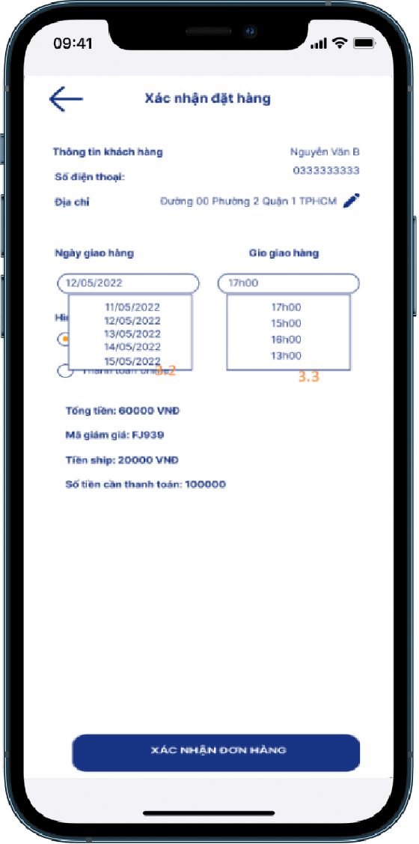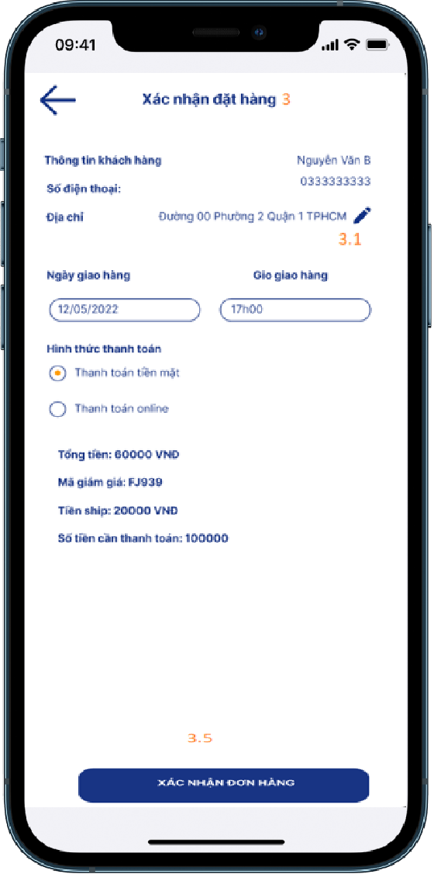

## 2.Use case name: Thêm sản phẩm vào giỏ hàng.

### a.Use case specification

* **Description:** Đây là chức năng cho phép khách hàng có thể thêm sản phẩm vào giỏ hàng để có thể tiến hành đặt những sản phẩm mình cần mua .
* **Actors:** Khách hàng
* **Conditions:**
* **Pre-Condition(s):**
* Người dùng phải đăng nhập vào hệ thống.
* Sau khi khách hàng xem danh sách sản phẩm hoặc thông tin chi tiết của sản phẩm.

**- Post-Conditions(s):**

* Người dùng thêm sản phẩm vào giỏ hàng thành công.
* Sau khi thực hiện Use-case hệ thống sẽ xuất thông tin của sản phẩm ra giao diện **Giỏ hàng**.
* **Steps:**

**1.** Giao diện chính hiển thị danh sách sản phẩm.

**2.** Khách hàng chọn 1 sản phẩm trong danh sách sản phẩm tại giao diện chính.

**3.** Hiển thị thông tin chi tiết của sản phẩm mà khách hàng đã chọn.

**4.** Khách hàng tiến hành chọn kích cỡ, khối lượng, màu sắc, số lượng,… của sản phẩm.

**5.1** Khách hàng chọn chức năng thêm sản phẩm vào giỏ hàng trong trang chi tiết sản phẩm.

**5.2** Khách hàng chọn chức năng thêm sản phẩm vào giỏ hàng trong giao diện chính.

**6.1** Thực hiện thêm sản phẩm vào giỏ hàng bao gồm các thông tin mã giỏ hàng , mã sản phẩm, số lượng sản phẩm.

**6.1** Thực hiện thêm sản phẩm vào giỏ hàng bao gồm các thông tin mã giỏ hàng , mã sản phẩm, số lượng sản phẩm ( số lượng được thêm vô là 1 )

**7.** Hệ thống tiến hành kiểm tra sản phẩm có tồn tại trong giỏ hàng hay không.

**8.** Hệ thống tiến hành kiểm tra sản phẩm có tồn tại trong CSDL hay không .

**9.** Hệ thống trả kết quả kiểm tra về lớp xử lý giỏ hàng.

**10.** Hệ thống trả kết quả kiểm tra về bộ xử lý giỏ hàng.

**11.** Nếu sản phẩm chưa có trong giỏ hàng thì hệ thống thêm sản phẩm vào giỏ hàng bao gồm các thông tin mã giỏ hàng, mã sản phẩm và số lượng sản phẩm.

**12.** Thực hiện thêm sản phẩm vào CSDL.

**13.** Nếu sản phẩm đã có trong giỏ hàng thì hệ thống sẽ cập nhật số lượng sản phẩm của sản phẩm đó bao gồm thông tin mã sản phẩm và số lượng sản phẩm.

**14.** Cập nhật số lượng mới cho sản phẩm đó trong CSDL.

**15.** Hệ thống tiến hành trả kết quả về lớp xử lý giỏ hàng.

**16.** Nếu hệ thống thêm hoặc cập nhật số lượng thành công thì thông báo kết quả thêm hoặc cập nhật thành công sản phẩm về cho bộ xử lý giỏ hàng.

**17.** Hiển thị thông tin của sản phẩm mà khách hàng đã chọn trong giao diện giỏ hàng.

**18.** Hiển thị thông báo thêm sản phẩm vào giỏ hàng thành công trong trang chi tiết sản phẩm.

**19.** Thông báo thêm sản phẩm thành công cho khách hàng kết thúc useCase.

**20.** Nếu hệ thống thêm hoặc cập nhật số lượng không thành công thì thông báo kết quả thêm hoặc cập nhật không thành công sản phẩm về cho bộ xử lý giỏ hàng.

**21.** Hiển thị thông báo thêm sản phẩm vào giỏ hàng không thành công trong giao diện chính.

**22.** Thông báo thêm sản phẩm không thành công cho khách hàng kết thúc useCase.

***=> Điểm mở rộng:*** Tại giao diện giỏ hàng sẽ có các chức năng: Xóa 1 hoặc nhiều sản phẩm trong giỏ hàng, Tiếp tục mua hàng, Cập nhật thông tin cho sản phẩm có trong giỏ hàng, đặt hàng,…

### b.Activity

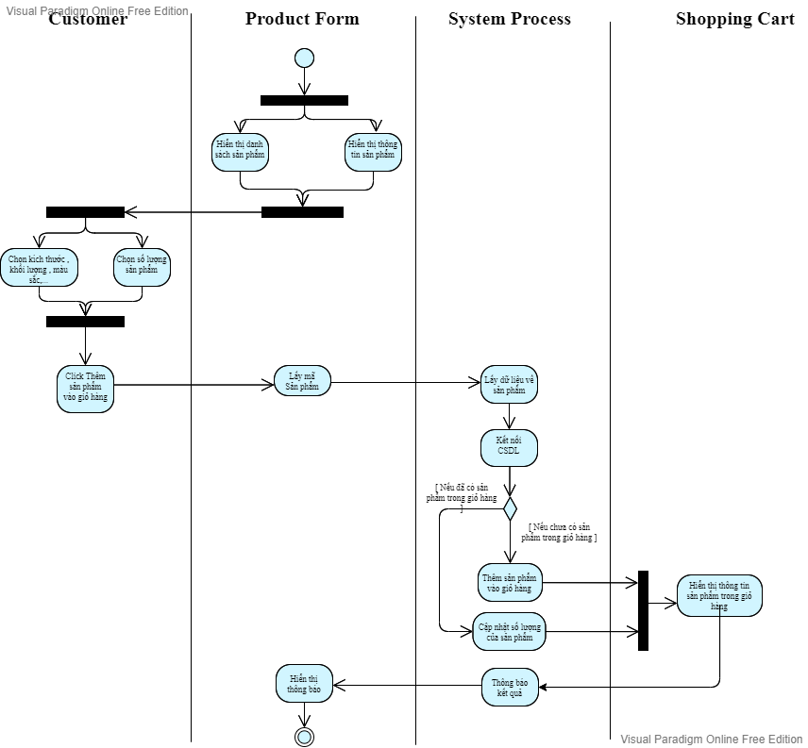

### c.Sequence

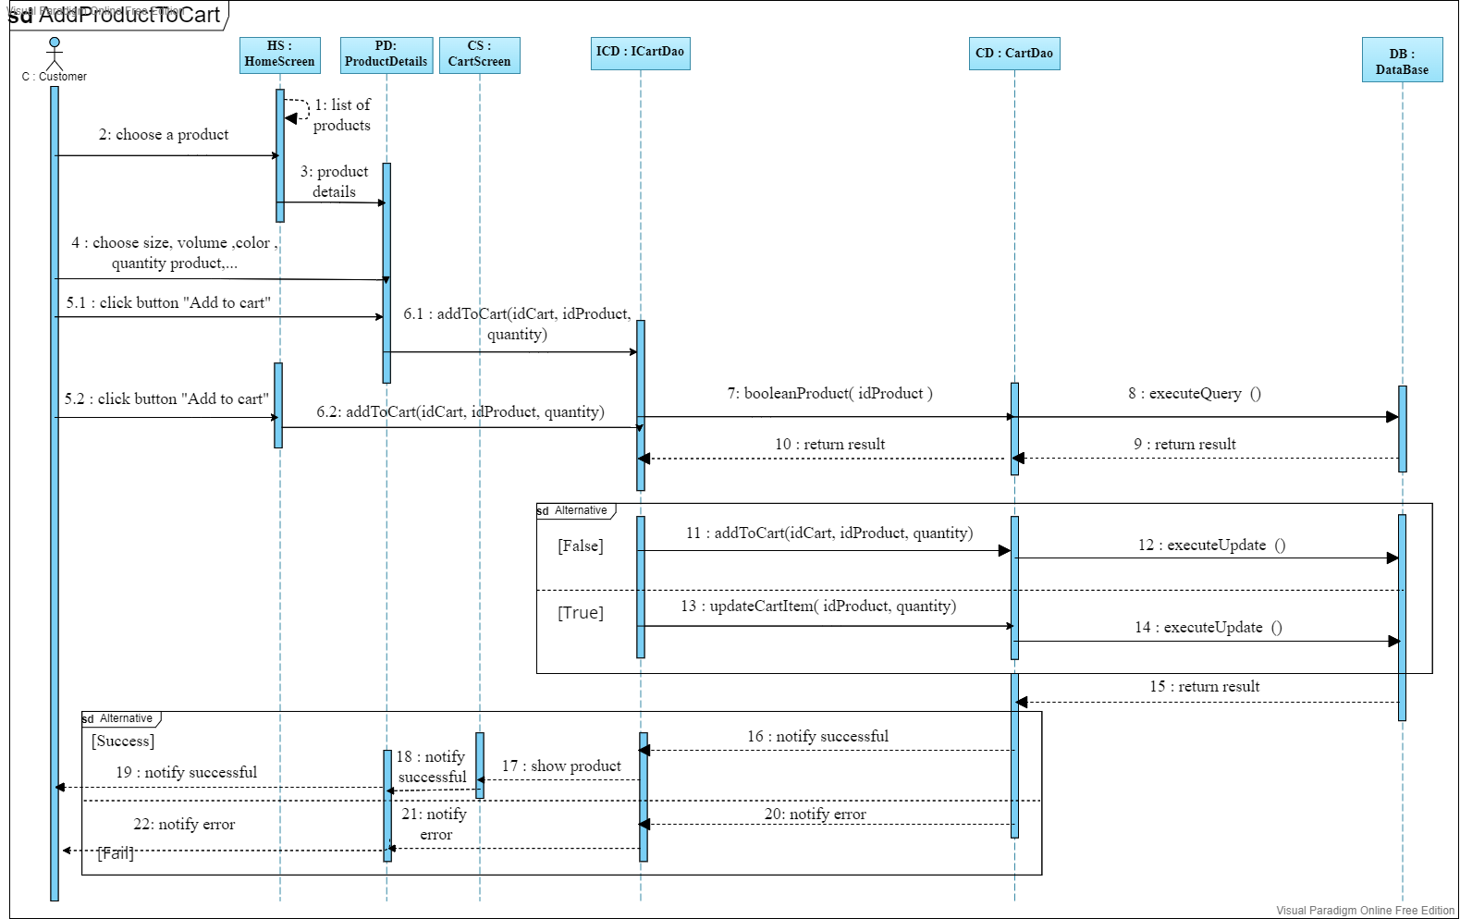

### d.Prototype

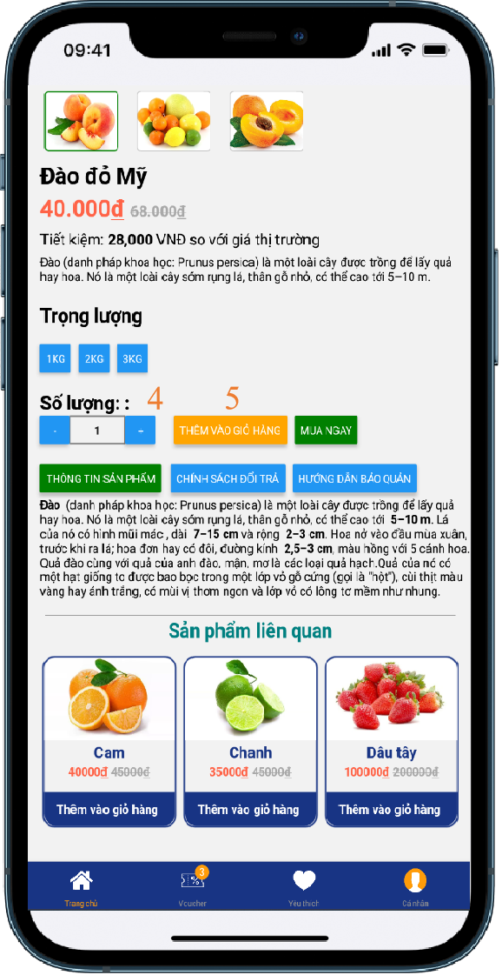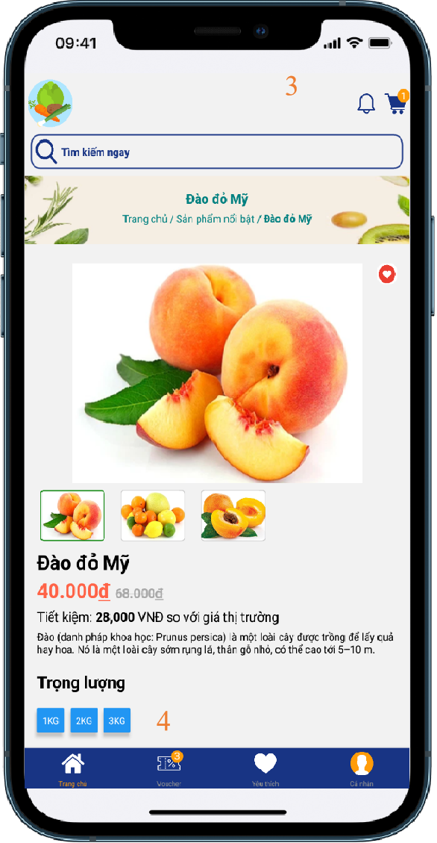

## 3. Use-case name: Chức năng tìm kiếm sản phẩm

### a) Use case specification

* **Brief Description:** Đây là chức năng cho phép người dùng có thể tìm kiếm sản phẩm
* **Actors:** Người dùng

**Conditions:**

* **Pre-Condition(s):** Thiết bị của người dùng đã được kết nối internet.
* **Post-Conditions(s):** Màn hình sẽ hiển thị ra danh sách các thực phẩm mà bạn tìm kiếm

**Steps:**

1. Người dùng chọn vào tìm kiếm thực phẩm.

2. Hệ thống kết nối CSDL.

3. Người dùng nhập tên loại thực phẩm muốn tìm kiếm.

4. Hệ thống truy vấn CSDL hiển thị danh sách các sản phẩm theo tên.

5. Hệ thống truy vấn CSDL và nếu có sản phẩm thì hiển thị danh sách món ăn theo mã loại mà người dùng chọn trước đó.

6. Hệ thống truy vấn CSDL và nếu không tìm thấy sản phẩm thì thông báo không tìm thấy sản phẩm.

7. Người dùng xem danh sách sản phẩm (nếu có).

### b.Activity

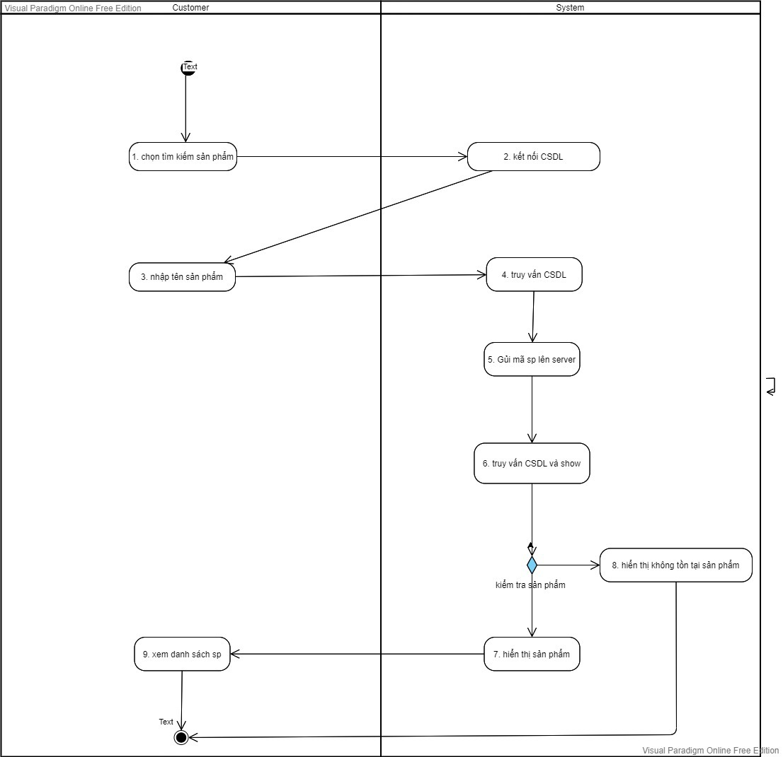

### c.Sequence

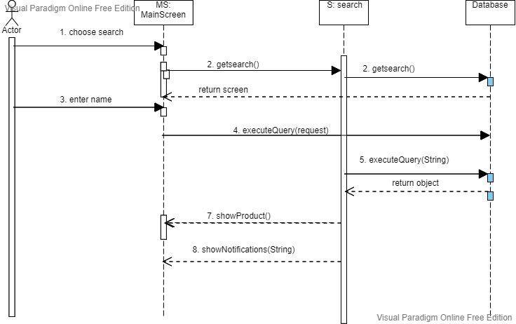

### d.Prototype

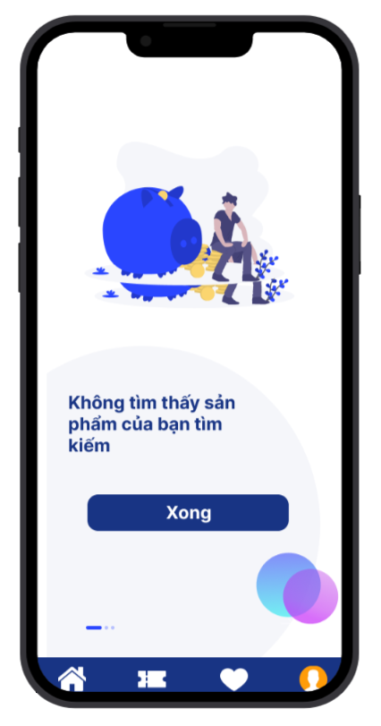

…………………………..Hết…………………………